Федеральное государственное автономное образовательное учреждение высшего образования «Национальный исследовательский университет ИТМО»

Факультет программной инженерии и компьютерных технологий

Лабораторная работа №2

Вариант 2176

Выполнила:

Павличенко Софья Алексеевна, Р3115

Проверил:

Вербовой Александр Александрович

Санкт-Петербург 2023г.

Оглавление

Задание 3

Диаграмма классов реализованной объектной модели. 4

Решение 4

Исходный код программы 4

Результат работы программы 7

Заключение 10

# Задание

На основе базового класса Pokemon написать свои классы для заданных видов покемонов. Каждый вид покемона должен иметь один или два типа и стандартные базовые характеристики:

* очки здоровья (HP)
* атака (attack)
* защита (defense)
* специальная атака (special attack)
* специальная защита (special defense)
* скорость (speed)

Классы покемонов должны наследоваться в соответствии с цепочкой эволюции покемонов. На основе базовых классов PhysicalMove, SpecialMove и StatusMove реализовать свои классы для заданных видов атак.

Атака должна иметь стандартные тип, силу (power) и точность (accuracy). Должны быть реализованы стандартные эффекты атаки. Назначить каждому виду покемонов атаки в соответствии с вариантом. Уровень покемона выбирается минимально необходимым для всех реализованных атак.

Используя класс симуляции боя Battle, создать 2 команды покемонов (каждый покемон должен иметь имя) и запустить бой.

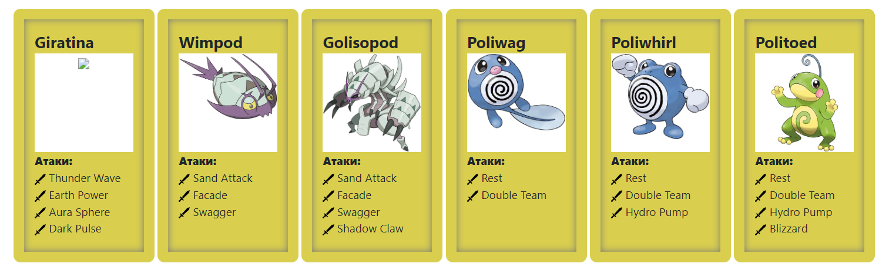

# Диаграмма классов реализованной объектной модели

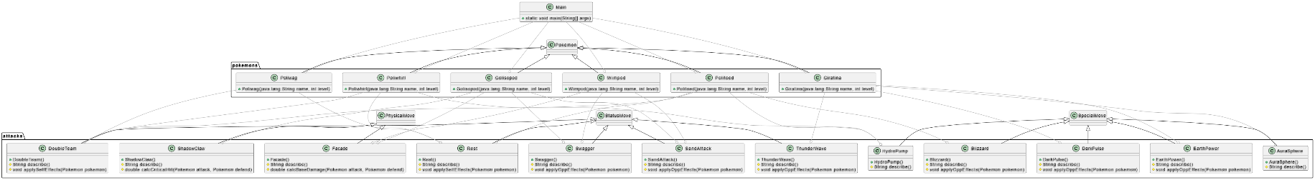

# Решение

## Исходный код программы

Main.java

import pokemons.*;  
import ru.ifmo.se.pokemon.*;  
  
public class Main {  
 public static void main(String[] args) {  
 Battle b = new Battle();  
 b.addAlly(new Giratina("Чужой", 1));  
 b.addAlly(new Golisopod("Хищник", 3));  
 b.addAlly(new Poliwhirl("Хулиган", 8));  
 b.addFoe(new Politoed("Ворчун", 2));  
 b.addFoe(new Poliwag("Чукча", 6));  
 b.addFoe(new Wimpod("Злодей", 3));  
 b.go();  
 }  
}

**Покемоны**

Giratina.java

package pokemons;  
  
import attacks.*;  
import ru.ifmo.se.pokemon.*;  
public class Giratina extends Pokemon {  
 public Giratina(java.lang.String name, int level) {  
 super(name, level);  
 setStats(150, 100, 120, 100, 120, 90);  
 setType(Type.*GHOST*, Type.*DRAGON*);  
 setMove(new ThunderWave(), new EarthPower(), new AuraSphere(), new DarkPulse());  
 }  
}

Poliwhirl.java

package pokemons;  
  
import attacks.*;  
import ru.ifmo.se.pokemon.*;  
public class Poliwhirl extends Pokemon {  
 public Poliwhirl(java.lang.String name, int level) {  
 super(name, level);  
 setStats(65, 65, 65, 50, 50, 90);  
 setType(Type.*WATER*);  
 setMove(new Rest(), new DoubleTeam(), new HydroPump());  
 }  
}

Wimpod.java

package pokemons;  
  
import attacks.*;  
import ru.ifmo.se.pokemon.*;  
public class Wimpod extends Pokemon {  
 public Wimpod(java.lang.String name, int level) {  
 super(name, level);  
 setStats(25, 35, 40, 20, 30, 80);  
 setType(Type.*BUG*, Type.*WATER*);  
 setMove(new SandAttack(), new Facade(), new Swagger());  
 }  
}

**Атаки**

Blizzard.java

package attacks;  
  
import ru.ifmo.se.pokemon.*;  
  
public class Blizzard extends SpecialMove {  
 public Blizzard() {  
 super(Type.*ICE*, 110, 70);  
 }  
  
 protected String describe() {  
 return "использует Blizzard";  
 }  
  
 protected void applyOppEffects(Pokemon pokemon) {  
 if (Math.*random*() <= 0.1) {  
 Effect.*freeze*(pokemon);  
 }  
 }  
}

ShadowClaw.java

package attacks;  
  
import ru.ifmo.se.pokemon.*;  
  
public class ShadowClaw extends PhysicalMove {  
 public ShadowClaw() {  
 super(Type.*GHOST*, 70, 100);  
 }  
  
 protected String describe() {  
 return "использует ShadowClaw";  
 }  
   
 protected double calcCriticalHit(Pokemon attack, Pokemon defend) {  
 if (Math.*random*() <= 0.125) {  
 return 2;  
 }  
 return 1;  
 }  
}

Rest.java

package attacks;  
  
import ru.ifmo.se.pokemon.*;  
  
public class Rest extends StatusMove {  
 public Rest() {  
 super(Type.*PSYCHIC*, 0, 0);  
 }  
  
 protected String describe() {  
 return "использует Rest";  
 }  
 protected void applySelfEffects(Pokemon pokemon) {  
 Effect.*sleep*(pokemon);  
 pokemon.restore();  
 }  
}

## Результат работы программы

Giratina Чужой из команды зеленых вступает в бой!

Politoed Ворчун из команды синих вступает в бой!

Politoed Ворчун промахивается

Giratina Чужой использует AuraSphere.

Politoed Ворчун теряет 4 здоровья.

Politoed Ворчун промахивается

Giratina Чужой использует Thunder Wave.

Politoed Ворчун парализован

Giratina Чужой использует Thunder Wave.

Politoed Ворчун использует Hydro Pump.

Критический удар!

Giratina Чужой теряет 8 здоровья.

Giratina Чужой использует AuraSphere.

Politoed Ворчун теряет 6 здоровья.

Giratina Чужой использует DarkPulse.

Politoed Ворчун теряет 4 здоровья.

Politoed Ворчун использует Blizzard.

Критический удар!

Giratina Чужой теряет 21 здоровья.

Giratina Чужой теряет сознание.

Golisopod Хищник из команды зеленых вступает в бой!

Politoed Ворчун промахивается

Golisopod Хищник использует Facade.

Politoed Ворчун теряет 6 здоровья.

Politoed Ворчун теряет сознание.

Poliwag Чукча из команды синих вступает в бой!

Poliwag Чукча промахивается

Golisopod Хищник использует Facade.

Poliwag Чукча теряет 7 здоровья.

Poliwag Чукча промахивается

Golisopod Хищник использует Swagger.

Poliwag Чукча увеличивает атаку.

Poliwag Чукча промахивается

Golisopod Хищник использует Sand Attack.

Poliwag Чукча уменьшает точность.

Poliwag Чукча промахивается

Golisopod Хищник использует ShadowClaw.

Poliwag Чукча теряет 6 здоровья.

Poliwag Чукча промахивается

Golisopod Хищник использует Facade.

Poliwag Чукча теряет 7 здоровья.

Poliwag Чукча промахивается

Golisopod Хищник использует Sand Attack.

Poliwag Чукча уменьшает точность.

Poliwag Чукча растерянно попадает по себе.

Poliwag Чукча теряет 6 здоровья.

Poliwag Чукча теряет сознание.

Wimpod Злодей из команды синих вступает в бой!

Wimpod Злодей использует Swagger.

Golisopod Хищник увеличивает атаку.

Golisopod Хищник использует ShadowClaw.

Wimpod Злодей теряет 8 здоровья.

Wimpod Злодей использует Sand Attack.

Golisopod Хищник уменьшает точность.

Golisopod Хищник использует Swagger.

Wimpod Злодей увеличивает атаку.

Wimpod Злодей использует Facade.

Golisopod Хищник теряет 4 здоровья.

Golisopod Хищник растерянно попадает по себе.

Golisopod Хищник теряет 8 здоровья.

Wimpod Злодей использует Facade.

Golisopod Хищник теряет 6 здоровья.

Golisopod Хищник теряет сознание.

Poliwhirl Хулиган из команды зеленых вступает в бой!

Poliwhirl Хулиган использует Hydro Pump.

Wimpod Злодей теряет 8 здоровья.

Wimpod Злодей теряет сознание.

В команде синих не осталось покемонов.

Команда зеленых побеждает в этом бою!

# Заключение

В результате выполнения лабораторной работы я освоила основы ООП на языке Java, узнала о наследовании. Я научилась работать с методами, классами, модификаторами доступами и подключать внешние библиотеки.